Részletes program Teleki Családi Napok 2009. ápr. 24-26 „Jézus a jó Pásztor” Jn 10,1-16
óra | Péntek |  | Szombat |  | Vasárnap
9.00 | Áhítat: LGM |  | Áhítat: LGM |  | Gyermekalkalom:  Kruchió Lajosné  Rébeli-Szabó Attiláné  Tóth Csabáné
9.45 | tízórai/beszélgetés |  | tízórai/beszélgetés
10.00 | gyermek  program, filmvetítés: Egyiptom hercege | felnőtt program:  Deák László lelkész  és felesége | gyermek program: Szlávik Mihály, Jenei Mariann,  LGM  "akadály- verseny" | felnőtt program: Németh Mihály  lelkész Szentföldi beszámoló | istentisztelet úrvacsora:  Kopf András lelkész, LGM
12.00 | Ebéd |  | Ebéd |  | Ebéd
13.00 | sport vetélkedő játék  Szlávik Mihály, Jenei Mariann,  LGM | Laczki János és  Kopf András lelkészek  csoport-foglalkozás | Laczki János lelkész  és orosházi testvérek  bizonyságtétele |  | Fenyvesi Félix Lajos költő
Ifjúsági énekek éneklése:
Jenei Mariann
15.00 | ifjúsági énekek éneklése:  Jenei Mariann |  | a telekgerendási  szlovák klub műsora Bizonyságtétel Szpisák Attila lelkész |  | Hálaadó-záró áhítat:  LGM  Rébeli-Szabó Attila és családja, gitár  Power Point TCSN2009
16.00 | Közös program:  fórum, beszélgetés  Gáncs Péter püspök úrral
17.00 | Bizonyságtétel Evangélizáció  Gáncs Péter püspök |  | Bizonyságtétel Evangélizáció:  Ribár János esperes
18.30 | vacsora/beszélgetés/TCSN2009 |  | vacsora/beszélgetés/TCSN2009
19.30 | A mezőberényi "ÉLEK" együttes műsora:  Lázárné Skorka Katalin lelkész, esperes helyettes |  | Az orosházi "IMMANUEL" együttes műsora,  LGM: Miatyánk, áldás

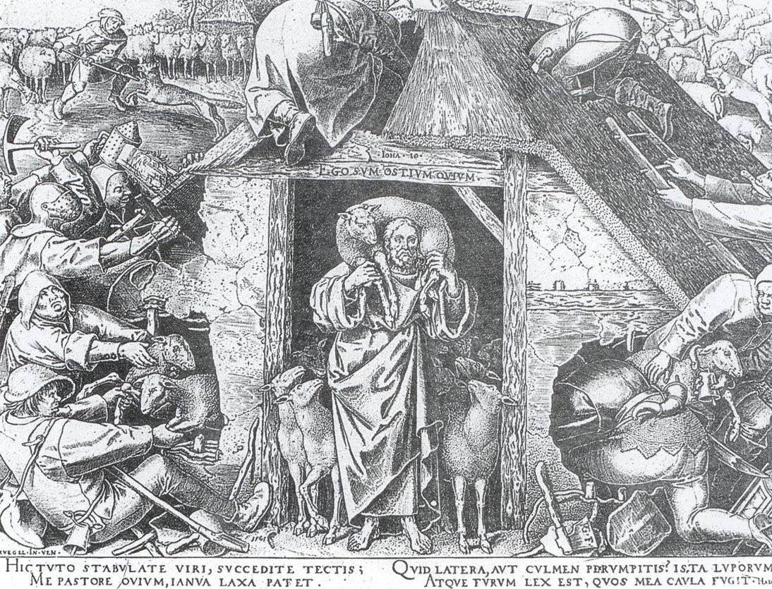

JÉZUS A JÓ PÁSZTOR
Jn 10,1-16

Teleki Családi Napok
2009. április 24-26.



Az Evangélikus Gyülekezeti Központban:
Telekgerendás, Dózsa u. 17.

Sok szeretettel hívunk és várunk téged, szüleidet, nagyszüleidet, gyermekeidet, unokáidat, testvéreidet, barátaidat!

Gyertek el MINDANNYIAN!

H Í V O G A T Ó

Kedves Telekgerendásiak!
Az elmúlt esztendőben Isten kegyelméből a település lakói közül sokan részesei lehettek már a „TELEKI CSALÁDI NAPOK” három napos gyülekezeti rendezvényének. A formálódó evangélikus gyülekezet tagjai és a civil szervetek aktív közreműködésével és komoly áldozat- hozatalával válhatott valóra a csoda. Az az eddig itt elképzelhetetlen dolog, hogy a tíznél is több közösség három napon át békében, egyetértésben tudott egy célért tevékenykedni. Megtapasztalhattuk: Csak oda küld áldást és életet az Úr, ahol békességben élnek a testvérek. (133. Zsoltár) Hallhattuk Balczó András hitéről, krisztusi életfolytatásáról, reménységéről. Reményik Sándor verseiben gyönyörködhettünk Hűvösvölgyi Ildikó tolmácsolásában. Szeverényi János, Hulej Enikő és Lázárné Skorka Katalin lelkészek igehirdetései hívtak hitre. A Telekgerendási Szlovák Klub citerával kísért énekeiben gyönyörködhettünk. Gazdag gyermekalkalmakon az ifjúság is talált igazán nekik valót. Az azóta eltelt időszakban sokan állítottak meg a faluban, ugye megint lesznek Teleki Családi Napok! Hiszem: nem csak a fent említett csoda, hanem a szerető Isten közelsége érintette meg az embereket, ébresztgeti a vágyat az idei újabb három missziós nap után. Nem titkolt célunk, mármint az evangélikus egyháznak (és természetesen a teleki Krisztust követőknek is) a gyülekezet építése. Bizonyságtétel a ma is élő Isten Fiáról Jézus Krisztusról. Éppen ezért úgy válogattuk össze az idei programot, hogy ismét minden réteg megtalálja az ő korosztályát célzó alkalmakat, majd a közösségben, a gyülekezet nagyobb családjában, a közös istentiszteleteken pedig az igazi testvéri és úrvacsorai közösséget. Mivel most „Jézus a jó Pásztor!” a rendezvény mottója, így minden csoportfoglalkozás, istentisztelet e János evangéliumából származó idézettel Jézus Krisztusra mutat. Arra a Krisztusra, aki jó Pásztorként gondoskodik rólunk, étellel itallal, Igével táplál bennünket, életutunkon terelget, s ha „elcsatangolunk” ott hagyja a kilencvenkilencet és megkeres bennünket, akár az elveszett egyet is. Utánunk siet, mert az Övéi vagyunk, fontosak vagyunk neki. Bekötöz, ha közben megsebesültünk, gyógyítja betegségünket. Rehabilitál bennünket. Keressük a Vele való találkozás alkalmát, legyünk mindannyian részesei életet formáló erejének, bűnt törlő hatalmának, üdvösségre juttató áldozatának.

Lelkipásztori szeretettel hívogatok és várok mindenkit:
Liptákné Gajdács Mária, a település evangélikus lelkésze
2.oldal
TARTALOMJEGYZÉK:

Címoldal……………………………………………………………..1.oldal
Hívogató!............................................................................................2.oldal
Gáncs Péter püspök……………………………………………..…...3.oldal
Ribár János evangélikus lelkész, esperes………………..…….…….4.oldal
Deák László evangélikus lelkész....……………………………….. .5.oldal
Laczki János evangélikus lelkész…………………………….……...5.oldal
Kopf András evangélikus lelkész…………………………..………..6.oldal
Spisák Attila evangélikus lelkész…………………………………....6.oldal
Telekgerendási Szlovák Klub…………………………………….…7.oldal
IMMÁNUEL együttes………………………………………….…...8.oldal
ÉLEK együttes………………………………………………….…...7.oldal
Fenyvesi László emlékezete……………………….………………14.oldal
Fenyvesi Félix Lajos költő………………………………………... 13.oldal
Teleki Családi Napok 2009 énekei……………..………………..9-12.oldal
Tartalomjegyzék……………………………………...……...…….15.oldal
Részletes program……..………...……………….…….……..…....16.oldal
Jegyzetek:
………………………………………………………………………………………………………………………………………………………………………………………………………………………………………………………………………………………………………………………………………………………………………………………………………………………………………………………………………………………………………………………………………………………………………………………………………………………………………………………………………………………………………………………………………………………………………………………………………………………………………………………………………………………………………………………………………………………………………………………………………………………………………………………………………………
………………………………………………………………………………………………………………………………………………………………………………………………………………………………………………………………………………………………………………………………
15.oldal
Fenyvesi László emlékezete
Nagyon régen, 1968 tavaszának egyik vasárnapján egy fiatalember tartotta az istentiszteletet a hódmezővásárhelyi evangélikus templomban. Megilletődve, szépen beszélt, hiszen ebben a városban született, ismert minden zugot, a lábbal fújtatott orgonát és kint a kertet is. Emlékszem, mintha tegnap lett volna: mikor kinyitotta az apánktól kapott Bibliát, hogy felolvassa a kijelölt igét, hirtelen meleg arany fénnyel nézett be a nap. Oldalt állt Samu Katalin, a zseniális szobrász, Szokolay Sándor vendégként a soproni líceumból, egy szegedi család, amelynek tagjai a rendőrségi zaklatások elől menekülve ide jártak lelki gyógyulásra. Nagy drukkal hallgatta Takács János lelkész is, aki az útba indító volt. Múlhatatlan kép: mindenki szép és fiatal. A jézusi példázat, a lépesméz-ízű zsoltárok kitüzesítették az arcokat… Azután váratlanul minden összetört. Gonosz kezek mintha követ dobtak volna az emberekre. A szobrászt mellőzték, a zeneszerzőt hallgatásra ítélték. Fenyvesi László evangélikus lelkészt pedig a halálba kergették! Mély hite, tanítása miatt; hiszen a diákok szerették, hívás nélkül is lelkesen látogatták könyvekkel zsúfolt szobáját. De az igazi ok mégsem ez volt. A szószékről gyakran illette bíráló szavakkal az akkori zsarnoki hatalmat, és ezzel magára vonta végzetes haragját. Harmincegy éves volt, amikor az állambiztonsági rendőrség emberei agyonrugdosták. Ha élne, most lenne hetvenegyéves. Bizonyára csodálkozna, hogy rá emlékezünk, hiszen gyorsan lepergett életében szerényen és csendesen munkálkodott. Sok hasonlóságot érzek a lengyel pap, Jerzy Popieluszko és Fenyvesi László sorsa között. Az el nem tiporható hit, az el nem némítható igaz szó küldetéses férfiai voltak. Ellobbantak fiatalon, alig hagyva maguk után valami jelet. Hamvas Béla, a 20. század egyik legnagyobb gondolkodója azt írja valahol, hogy Isten a le nem írt verseket, regényeket, esszéket is számon tartja, minden jó szándékunkról tud, és megjegyzi örök tanulságul. Ezért hiszem, hogy Fenyvesi László élete nem volt hiábavaló. Itt van velünk a vásárhelyi, a békéscsabai, a csákvári templomok mély csendjében, fölzengő orgonamuzsikájában, a tiszta tekintetekben, a gyermekek mosolyában. Bibliai megpróbáltatásában, mint egyéb sorscsapásaiban is annyiszor, az élet győzelmét láttam. Előttem van utolsó képe: fáradt arca magasból néz rám, az Erdélybe induló busz ablakából integet, de a tekintete, mécsesként világló két szeme a halál éjszakáján mélybe zuhant. Belém és mindannyiunkba örök reménynek.
Fenyvesi Félix Lajos
14.oldal

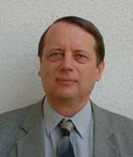
Gáncs Péter püspök apai ágon hét nemzedékre visszamenő lelkészcsaládból 1951-ben született Budapesten. Gyermekkorában Nyíregyházán éltek. 1969-1974 között az Evangélikus Teológiai Akadémián szerzett lelkészi diplomát. 1974-ben Ottlyk Ernő püspök avatta lelkésszé a Bécsi kapu téri templomban. 1975-ben házasságot kötött Hafenscher Mártával, aki közgazdasági egyetemet, valamint levelező teológiai tanfolyamot végzett. Benne Isten olyan társsal ajándékozta meg, aki minden eddigi szolgálatában első számú emberi támasza volt. Isten három gyermekkel áldotta meg házasságunkat: Tamás (30) teológus, Kristóf (28) bölcsész, Tünde (26) pedig óvónő. 1976-ig budavári segédlelkészként szolgált, ezt követően egy évig a Magyarországi Egyházak Ökumenikus Tanácsa irodájában egy évig dolgozott ökumenikus munkatársként, majd 1977 és 1980 között a rákoscsaba-pécel-isaszegi társgyülekezet lelkésze volt. Itt belekóstolhatott a szórványmunka minden örömébe és nehézségébe. 1980-ban egy félévet Wuppertalban tanult ahol elsősorban a konfirmáció kérdésével foglalkozott.. Ennek gyümölcseként jelent meg 1985-ben az „Életjel” című konfirmációi tankönyv. Németországból visszatérve meghívást kapott a nagytarcsai gyülekezetbe, ahol családjával együtt felejthetetlenül szép 16 esztendőt tölthetett. 1981–84 között ifjúsági tanácsadóként vehetett részt a Lutheránus Világszövetség Világszolgálati Osztályának munkájában. Néhány évig ig. lelkészként vezette a kistarcsai papnéotthont. 1992-ben indult a nagytarcsai Szivárvány Óvoda. Ugyanebben az évben vette át Pósfay Györgytől az evangélikus rádiómissziói programok szerkesztését. 1996-ban jelent meg a Missziói Magazin első száma. 1997-ben országos evangélizációs és missziói lelkészi szolgálatra kapott megbízást, és finn–norvég támogatással megszületett a cinkotai Ev. Rádiómissziói Központ. A következő évben közel száz gyülekezetben szervezhetett munkatársaival missziói napokat. Mivel ezek többnyire egész napos alkalmak voltak, lehetősége nyílt a lelkész kollégákkal és munkatársaikkal való mélyebb ismerkedésre és együtt munkálkodásra is. Egy-egy missziói nap eredményének vagy éppen kudarcának kiértékelése sok hasznos tanulsággal szolgált. Megtanulta, hogy nincsenek egyedül „üdvözítő” módszerek és eszközök, és komolyan kell venni a helyi adottságokat, körülményeket. Csak megfelelő előkészítés után, a házigazda gyülekezet aktív közreműködésével és a lelkész kolléga utómunkájával van esély arra, hogy a vetés szárba szökkenjen. E nélkül csak meddő kampánymunka bármiféle missziói erőfeszítés. 2003 júniusában a Déli Ev. Egyházkerület gyülekezetei megválasztották püspöküknek, beiktatására 2003. szeptember 6-án került sor a békéscsabainagytemplomban.
3,oldal

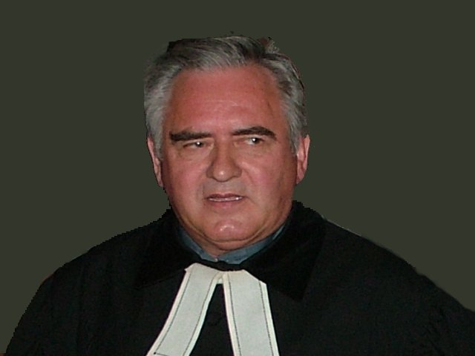
Ribár János 1947. március 27-én született Csanádapácán. Evangélikus Teológiai Akadémia, Budapest Eisenach, Tübingen, Erlangen. Szolgálati helyei: Szeged, Budapest-Pesterzsébet, Monor, Cegléd, Szeged, Békéscsaba, 1993-tól Orosházán evangélikus esperes-lelkész. Szakterülete a poimenika (lelkipásztorkodás tan) és a tanatológiai (halálkutatás). Élete legnagyobb élményeinek egyike a bűnbocsánat. Ars poeticája: Jn 15,16. Élete legnagyobb élményeinek egyike a bűnbocsánat. 1988-ban Frankfurt am Main melletti hufeisenhofi üdülőben különleges módon élte át Isten kiválasztó és a kiválasztást megerősítő kegyelmét. Élete szomorú törése miatt méltatlannak ítélte magát a lelkészi szolgálatra, és ennek a saját ítéletének levonta a drámai, sőt számára tragikus konzekvenciáját. Lelkileg nagyon kimerült, s akkor az üdülő vezetője meghökkentő kéréssel fordult hozzá. Hangsúlyozta, ő sem érti, mert még „soha” ilyen nem volt, hogy nincs német evangélikus lelkész a hétvégén... arra kérné, hogy az igehirdetést vállalja el. Döbbenetes volt a számára: ő kimondtam maga felett az ítéletet azon az augusztusi délutánon 1988-ban, ott Hufeisenhofban, és a saját maga felett kimondott ítélet után ezt a teljesen váratlan megszólítást, felkérést kapta. 1995-ben Orosházán - (Nyugat-Békés) - esperes lett. Újra és újra gyötrődött a már jelzett életkrízisem miatt, és 1995. nyarán ez a Jn 15,16. különleges módon elé került, s nagyon sokat foglalkoztam vele: „Nem ti választottatok engem...” Hónapokon keresztül e körül az ige körül forogtak a gondolatai, míg elérkezett az esperesi iktatás napja, amit Harmati Béla püspök úr végzett Pintér János ny. esperes és Győri Gábor - akkor - orosházi lelkész szolgálatával. Nagyon kíváncsian várta, vajon mit választott az igehirdető püspök igehirdetési alapigének? S az élmény leírhatatlan, ahogy ott állt az oltár előtt, és elhangzik, hogy Jn 15,16. Ugyanaz az ige, amivel hetek, hónapok óta - a belső kamrájában - foglalkozott. Volt püspöke nem tudott erről a belsőkamrás igefoglalkozásról!!! Legnagyobb élménye, hogy a bűnbocsánat valóban igaz! Krisztus valódi bűnösök valódi megváltója!

4.oldal
Fenyvesi Félix Lajos 1946. január 31-én született Hódmezővásárhelyen. A szüleit és fiatal lelkész testvérét korán elvesztő költő életét és gondolkodásmódját meghatározta a szülőföld kulturális légköre. Itt született és alkotott az író Bibó Lajos, itt élt a népdalgyűjtő Péczely Attila, még József Attila is gyakran vendégeskedett erre gazdag rokonainál. A 300 éves múltra visszatekintő Bethlen Gábor Ref. Gimnázium szellemisége - ahol Németh László is tanított - Grezsa Ferenc professzor felejthetetlen órái (aki írásainak első bírálója lett) életre szóló élményt jelentettek Fenyvesi Félix Lajosnak. A képzőművészetekhez való vonzódását Vásárhely híres festőiskolája alapozta meg, ahonnan olyan művészek kerültek ki, mint Tornyai János. Később számos versében megjelenik ez a kötődés is. (Vásárhelyi képírók, Borsos Miklós: Németh László szobra, Versek Eifert János fotóiról stb.) Vásárhely szellemi öröksége mellett azonban az egyszerű, dolgos alföldi emberek, a Tisza melléki gyönyörű táj is örökre beívódtak a költő emlékezetébe, s kimeríthetetlen forrásként köszönnek vissza lírájában. Később, Szegeden, irodalmi ambícióitól hajtva Ilia Mihály „magán” egyetemére járt, ahol megismerkedhetett az erdélyi, vajdasági, kanadai magyar írókkal és műveikkel. Versei első olvasója Rónay György, az akkori Vigília főszerkesztője volt. Két útba indító mestere: Vas István és Pilinszky János. Mindkettő emberi és költői példakép. Az apaként tisztelt Vas István mutatja be az Élet és Irodalomban, Pilinszky pedig előszót ír verseihez egy antológiába. Fenyvesi ifjú kora óta újságíróként keresi kenyerét. A világ minden rezdülésére fogékony ember, nagy empátiával figyeli környezetét. „Mindenről és mindenkiről tudni akartam. - vallja Felletár Béla riportjában - Fuszáltól a csillagokig az összes teremtményt számon tartani.” Ez a kivételes érzékenység lírájában is megmutatkozik, s publicisztikai témái új távlatot nyerve, gyakran köszönnek vissza verseiben. Az írott kő személyes hangvételű, vallomásos költészete, az egyéni képalkotás gazdagsága, a páratlan, olykor meghökkentő jelzős szerkezetek (pl.: „Csönd összetörte tömegsírok” Ikon, „Mindenségfűszálon Föld-katicabogár” Őrző május, „Égi folyók mása /ereid szelid korallága” Szeptemberi zsoltár stb.) gyakorisága mellett is a közlendő pontos átadásának igényéről árulkodik. Mindig Istennek írunk - nyilatkozta egy riportban - mégis verseiből következetesen átszűrődik az a ki nem mondott hitvallás is, mely a látott, tapasztalt emberi szenvedés realista lejegyzésére, s a töretlenül vallott keresztény, humanista értékek átmentésére törekszik. Versei kapaszkodót kínálnak, élni segítenek. Színes képzelete saját költői nyelvet, a tárgyi környezetből vett és a liturgikus nyelvezetet felelevenítő egyéni motívumrendszert alkotott. Látott és kijelentett, már-már a próféciák hangján. Isten végtelen és mindenütt jelenvaló - vallja egyik a kötetében : „kincs a kezemben:/idő csiszolta gyönyörű kő/gyöngy-eres zöld-fekete sebekkel/a szélén felírás:/szálkás isten-betűk/megkopva törten is ragyogó/föltartva a fénybe/mintha/távoli derengő világ/üzenne kristálytiszta titkokkal…”
13.oldal
11. Jöjj, itt az idő, hogy dicsérd, jöjj itt az idő, hogy átadd szíved!
Jöjj, úgy ahogy vagy és dicsérd! Jöjj, úgy ahogy vagy az Úr elé, hát jöjj!
Egyszer minden nyelv megvallja, hogy Ő az úr, és mindenki térdet hajt.
A legnagyobb kincs mégis azokra vár, kik most Őt választják.
Jöjj, itt az idő, hogy dicsérd, jöjj itt az idő, hogy átadd szíved!
Jöjj, úgy ahogy vagy és dicsérd! Jöjj, úgy ahogy vagy az Úr elé, hát jöjj!
Egyszer minden nyelv megvallja, hogy Ő az úr, és mindenki térdet hajt.
A legnagyobb kincs mégis azokra vár, kik most Őt választják. Egyszer minden nyelv megvallja, hogy Ő az úr, és mindenki térdet hajt. A legnagyobb kincs mégis azokra vár, kik most Őt választják. Jöjj, itt az idő, hogy dicsérd, jöjj itt az idő, hogy átadd szíved! Jöjj, úgy ahogy vagy és dicsérd! Jöjj, úgy ahogy vagy az Úr elé, hát jöjj!

12. Most Illés napjait éljük, hirdetjük az Úr szavát, ma Mózes szolgád napja virradt újra és igazságod végre helyreállt. Bár e nap próbákkal terhelt, éhség van sötét és harc, de hangod kiáltja a pusztákon át: Készítsétek el az Úr útját. Hát lásd Ő jön, fenn a felhőkön, ragyog mint a nap, a kürtök hangja szól, dicsérd Őt, az ünnep éve van és Sionról jön el a Megváltó. Ma Ezékiel napjait éljük, a száraz csontra ismét hús kerül,
ma Dávid szolgád napját látjuk újra, az ígéretnek új templom épül.
Új aratás napja jött el a mezők már fehérlenek, és mi mint a szőlőskert munkásai, az Úr igéjét így hirdetjük ki: Hát lásd Ő jön fenn a felhőkön, ragyog mint a nap a kürtök hangja szól, dicsérd Őt az ünnep éve van és Sionról jön el a Megváltó. Hát lásd Ő jön fenn a felhőkön, ragyog mint a nap a kürtök hangja szól, dicsérd Őt az ünnep éve van és Sionról jön el a Megváltó. //: Nincs senki Hozzá méltó…:// //: Hát lásd Ő jön fenn a felhőkön, ragyog mint a nap a kürtök hangja szól, dicsérd Őt az ünnep éve van és Sionról jön el a Megváltó. :// 7x

13. Az Úrnak adom a lelkemet, az Úrnak nyújtom, a szívemet.
Áldom Őt az Ő szava megváltásom záloga.

12.oldal
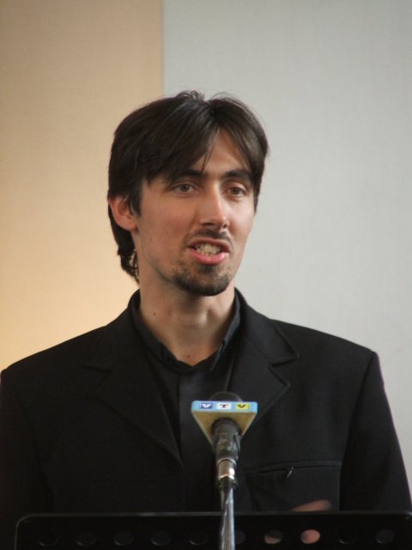
Az orosházi evangélikus egyházközség az egyik legnagyobb az országban. Ez értendő múltjára és tagjai számára egyaránt. 1744-ben, Zombáról vallásuk miatt elüldözött evangélikus jobbágyok telepítették újra Orosházát. Az evangélikus vallás a mai napig erős gyökerekkel tartja magát a városban, még ha az utóbbi évtizedek változásai át is alakították ezt. Deák László Zsolt 85,8-at választotta orosházi iktatási igehirdetésének alapjául. Bár ezt megelőzően sokféleképpen elmondta már a gyülekezetnek, most mégis újra összefoglalta lelkészi hitvallását ünnepi prédikációjában. Nézete szerint egy gyülekezet életében nem elég a javítgatás, az építgetés, a jobb közérzetre való törekvés, és a lelkészi hivatásnak sem lehet ez a célja. A hívő életvitelben alapvető és gyökeres változásra van szükség: megtérésre és ébredésre, vagyis arra, hogy minden esetben a Szentlélek tüze járja át a gyülekezet tagjait – fogalmazta meg lelkészi ars poeticáját a beiktatott parókus lelkész. A külvilágból a korszellem közvetítésével olyan kísértések akarnak betörni a hívő közösség életébe, amelyek kifinomult trükkökkel szivárognak be már a családok életébe is, és ezek ellen fel kell vennünk a harcot. Külső és belső rabságainkból azonban az Úr szabadulást adhat nekünk, hogy láthatóvá váljék rajtunk az Ő örökkévaló, megváltó szeretete.

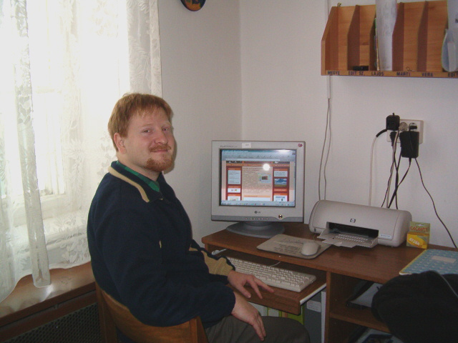
Az Úr csapatának építése Kettős lelkésziktatás Orosházán A békési régió egyik evangélikus „fellegvárában”, Orosházán évek óta tudatos gyülekezetépítés folyik. A nyugat-békési esperesi székhely evangélikus közössége ebben a folyamatban jelentős mérföldkőhöz érkezett; ennek egyik leginkább látható jeleként az egyházközség vezetősége két lelkészt is elhívott a gazdag helyi gyülekezeti élet szerteágazó szolgálatainak betöltése, a sokszínű munka sikeres végzése érdekében. Deák László nagyjából egy éve kezdte meg szolgálatát Orosházán, Laczki János pedig már hatodévesként is az orosházi gyülekezetben szolgált. Ezután beosztott lelkészként pásztorolta a kardoskúti, a szentetornyai és rákóczitelepi leánygyülekezetet, melyekben munkája nyomán komoly fellendülés tapasztalható. Gáncs Péter püspök Zsolt 25,5 és 1Tim 4,10, a két lelkész által választott, a meghívón olvasható ige alapján prédikált. A labdarúgásból kölcsönzött képpel, a „csapatépítéssel” jellemezte az Orosházán folyó munkát, és dicsérő szavakkal szólt az évek óta zajló, tudatos csapat-, vagyis gyülekezetépítésről. Az alkalmazott képpel kapcsolatban azonban felhívta a figyelmet egy lehetséges félreértésre, amely sajnos sokszor tapasztalható az egyházi közgondolkodásban: nem a lelkészek alkotják a „csapatot”, és nem a gyülekezet a „közönség”. A gyülekezet egész közössége a csapat, a közönség pedig az egyház falain kívül van. Azért kell „jól játszania” egy-egy ilyen csapatnak, hogy vonzóvá váljon az egyházon kívül élők számára. 5.oldal
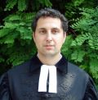
Kopf András Komlón születt 1979-ben, édesanyja gyógypedagógus. Édesapját 1986-ban veszítette el, aki rákos volt. Halála évében kezdett el hittanoktatásra járni Komlón a parókiára. Varsányi Ferenc keresztelte meg hatodikos korában, és Johann Gyula konfirmálta, amikor nyolcadikos volt. 1994-ben kezdte meg tanulmányait a Bonyhádi Petőfi Sándor Evangélikus Gimnáziumban humán- emelt német óraszámú osztályban. Hegedűs Attila iskolalelkész hatására vált Istenkeresővé. Tagja volt a bonyhádi és a pécsi ifinek is, sokat kapott a pécsi ifjúságtól. A Teológiára végül Istenkeresésből iratkozott be. Mivel nem érkezett vallásos családból, számára a Teológián tanultak hitmélyítő hatásúak voltak. A Bibliakritikában én kézzelfogható bizonyítékokat talált a Krisztus hit megalapozottságára. Tanulmányai végeztével az egyetemről már valódi elkötelezettséggel jött el Krisztust megtalálva és követni vágyva. Hosszan vezette az Úristen, míg ráeszmélt megváltottságára. Szeretné, ha töredékesen is, de tovább tudnám adni annak a szabadulásnak az örömét, amit Krisztustól kapott. Mind öltözködésében, mind viselkedésében megpróbálja környezete felé azt sugározni, hogy a hívő ember nem különb és nem is csodabogár, hanem hitéből fakadóan kiegyensúlyozottabb, életének tartalmi lényegét megélő ember. Fontosnak tartja, hogy azt sugározza környezete felé, hogy a mai ember teljes értékű életet csak akkor tud élni, ha Istennel kapcsolatban van. A misszió számára azt jelenti, hogy egy vonzó életformát mutat a körülötte lévőknek, amire ők is vágyat éreznek. Nincs szükség erőszakos győzködésre, a hitet Isten adja. Az a fontos, hogy a környezetében megjelenő lelkész elindítsa az őt körülvevőkben az Istenre irányuló kérdéseket. A lelkészi lét lényeges feladatának tartja jelen- illetve megszólíthatónak lenni.

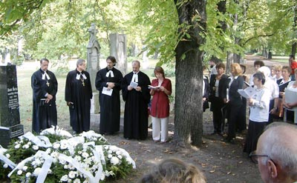
A tótkomlósi evangélikus gyülekezet lelkésze Szpisák Attila a szlovák hagyományt, kultúrát és nyelvet is ápolja, hiszen nemcsak magyar, hanem szlovák nyelvű istentiszteleteket és hittanórákat tart a komlósi szlovák iskolában és az óvodában.

6.oldal
8. Szentlélek jöjj, lobogó láng, Szentlélek jöjj, a világ vár, Szentlélek jöjj, viharos szél, jöjj, áradj szét! Szentlélek jöjj, lobogó láng, Szentlélek jöjj, a világ vár, Szentlélek jöjj, viharos szél, jöjj, áradj szét! Jöjj, el élő vízforrás, jöjj, a szívünk téged vár, jöjj, ki fényt adsz lelkünknek, jöjj, úgy várunk rád! Szentlélek jöjj, lobogó láng, Szentlélek jöjj, a világ vár, Szentlélek jöjj, viharos szél, jöjj, áradj szét! Jöjj, igazság forrása, jöjj, imádunk mindnyájan, jöjj, reményünk ébreszd fel, jöjj kegyelmeddel! Szentlélek jöjj, lobogó láng, Szentlélek jöjj a világ vár, Szentlélek jöjj, viharos szél, jöjj áradj szét! Jöjj, el néped gyűjtsd egybe, jöjj, az alvót ébreszd fel, jöjj,
a bűntől tisztíts meg, bátoríts minket! Szentlélek jöjj, lobogó láng, Szentlélek jöjj, a világ vár, Szentlélek jöjj, viharos szél, jöjj áradj szét! Szentlélek jöjj, lobogó láng, Szentlélek jöjj, a világ vár, Szentlélek jöjj, viharos szél, jöjj, áradj szét!

9. Az egész föld felett Te vagy Úr s Király,Tiéd a hűs patak, Tiéd a napsugár, csak egyet kérek én: add meg nekem, legyen a tiéd az életem!
Tiéd a gondolat, Tiéd minden szó, látom szépséged Mindenható,
Te vagy, aki nekem mindennél többet ér: legyen hát tiéd az életem!
Jézus vezess, szorítsd két kezem, álmaim éjjelén, gyötrelmeimben,
lényem felett Te vagy Úr s Király, legyen hát Tiéd az életem!

10. Élet van Tebenned, erő van Tebenned, remény van Te benned, ó Jézus! Élet van Tebenned, erő van Tebenned, remény van Te benned, ó Jézus! Dicsérlek életemmel és áldalak minden erőmmel!
Az életemmel, minden erőmmel, csak Benned van reményem! 13.oldal
Élet van Tebenned, erő van Tebenned, remény van Te benned, ó Jézus!
Élet van Tebenned, erő van Tebenned, remény van Te benned, ó Jézus!
Dícsérlek életemmel és áldalak minden erőmmel!
Az életemmel, minden erőmmel, csak Benned van reményem!
Élet van Tebenned, erő van Tebenned, remény van Te benned, ó Jézus!
Élet van Tebenned, erő van Tebenned, remény van Te benned, ó Jézus!

11.oldal
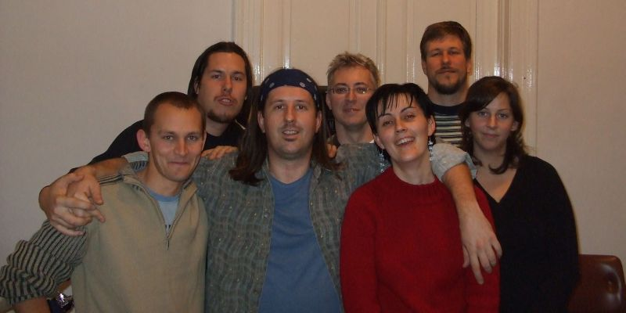

Az IMMANUEL zenekar 2007 karácsonyán kezdte meg működését Orosházán, a MEZGÉ karácsonyi műsorán az iskola diákjainak közreműködésével adták első evangélizációs szolgálatukat. Ekkor még nem tudták, hova is vezet ez az út. De a közös zenélés öröme, Isten Igéinek hirdetése a keresztény rockzene nyelvén - nos ez mindannyiuk vágya és elhivatottsága volt. Rövid fennállásuk óta sikerrel szerepeltek Orosházán katolikus misén, evangélikus istentiszteleteken, és az Orosháza Fesztivál keretein belül, a zenekaruk által szervezett I. Keresztény Könnyűzenei Találkozón. Vendégjátékukkal igyekeztek emelni Szarvason, Mezőberényben, Pusztaföldváron, Telekgerendáson, Mórahalmon, Hartán és Fazekasvarsándon a helyi gyülekezetek vallásos rendezvényeinek színvonalát. Hosszú távú célkitűzéseik között természetesen a keresztény rockzene népszerűsítése szerepel; dalaikkal minél több helyen minél több embernek hirdetni Isten evangéliumát. Dalaik egy része saját szerzemény, hiszen így tudják legőszintébben megfogalmazni azokat az érzéseket, melyekkel egy keresztény embernek nap-mint nap szembe kell néznie; másrészt szívesen játszanak feldolgozásokat, amelyek a hívő közönség számára jó bekapcsolódási lehetőséget biztosítanak a dicsőítésbe. Zenéjük dallamos rockzene, hangszerelésben funky, pop, soul és R&B elemekkel színesítve. Találkozz hát minél hamarabb velük, gyere és hallgasd őket, mert általuk az Úr szól Hozzád! Kövesd őt, a szíved szavát - ha megérintett a zene - és majd Te is elmondhatod: IMMANUEL - Velünk az ÚR! Az Immánuel együtes tagjai közül négyen az evangélikusok. Buri Bianka, aki fuvolán, furulyán, ritmus hangszereken játszik és a vokálban énekel. Hajdú Zoltán, aki dobol, percussionon játszik. K. Tóth László szólógitáros, trombitán is játszik, énekével és a vokálban szolgál. Szőke Szabolcs hangszere a zongora. Az együtes másik hölgy tagja református: Körmöczi Enikő, aki énekel és a vokálban szolgál. Két katolikus tag zárja a sort: Körmöczi Zoltán, az ő hangszere a basszusgitár, gitár, mellette énekel, és tagja a vokálnak. Vili Balázs hangszere: az akusztikus gitár, ő is énekel és szintén tagja a vokálnak.
8.oldal

IMMÁNUEL Keresztény Rockzenekar ÉNEKEI:

Szentlélek, úgy kérünk, szállj le ránk, töltsd el a szívünk, életünk,
hogy béke és áldás szálljon ránk, küld el a Lelked, úgy kérünk Istenünk!
Szentlélek, úgy kérünk, szállj le ránk, töltsd el a szívünk, életünk,
hogy béke és áldás szálljon ránk, küld el a Lelked, úgy kérünk Istenünk!
Kegyelmeddel táplálsz Istenünk, Hozzád emeljük most mindnyájan a szívünk, reménységünk Belőled fakad, hogyha szívünk-lelkünk mindentől szabad. Szentlélek, úgy kérünk, szállj le ránk, töltsd el a szívünk, életünk,
hogy béke és áldás szálljon ránk, küld el a Lelked, úgy kérünk Istenünk!
Ajándékul Lelked küldted el, hogy ne önmagunknak, hanem annak éljünk,
aki értünk életét adta, mi is átadjuk most életünk.
/: Szentlélek, úgy kérünk, szállj le ránk, töltsd el a szívünk, életünk, hogy béke és áldás szálljon ránk, küld el a Lelked, úgy kérünk Istenünk! :// 2x

2. Légy csendességben, Isten hogyha hív, halkan szólít, mint pásztorhangú síp, kelj fel és indulj engedelmesen, nyugodt szívvel szelíden, csendesen. Soha ne nézz se jobb- se bal felé, csak az egyenes út az Istené, hátad mögött, ha mennydörög se bánd, te csak indulj a hívó síp iránt.Ha éjbe vész is előtted az út, előbb-utóbb lelked a fényre jut,
a sötétség csak pusztulást teremt, és az erőszaknál erősebb, ó a csend.
S ha tán a Hang, a Véres Hegyre vitt, hol elvették a világ bűneit,
szelíden lépj majd Teremtőd elé, hogy elmondhasd: életed Krisztusé.

3. Tied a dicsőség és imádás felemeljük kezeinket, így dicsérjük szent neved. Tied a dicsőség és imádás felemeljük kezeinket, így dicsérjük szent neved. //: Ó hatalmas, kezed nagy csodákat tesz, veled senki nem ér fel, veled senki nem ér fel. :// 2x //: Tied a dicsőség és imádás, felemeljük kezeinket, így dicsérjük szent neved. :// 2x //: Ó hatalmas, kezed nagy csodákat tesz, veled senki nem ér fel, veled senki nem ér fel.:// 2x
//: Tied a dicsőség és imádás, felemeljük kezeinket, így dicsérjük szent neved. :// 2x //: Ó hatalmas, kezed nagy csodákat tesz, veled senki nem ér fel, veled senki nem ér fel.:// 2x Tied a dicsőség. Szent vagy, szent vagy, szent vagy, mindenségnek ura Istene. Dicsőséged, betölti a mennyet és a földet, hozsanna a magasságban. Szent vagy, szent vagy, szent vagy, mindenségnek ura Istene. //: Ó-ó áldott, ki az Úr nevében eljő mihozzánk, hozanna a magasságban. :// 2x
9.oldal
4. A föld készen áll, jól megmunkálva, ölébe vár egy kis magot,
ráhull egy napsugár esőcseppbe zárva, s így szökken szárba a búzaszál.
Ebből lesz majd kenyér, ebből kél majd öröm, ebből fakad remény, az életünk vár már aratásra. Áldott légy Istenünk, csak Rád vár szívünk, eljöttél mi közénk, hogy így egyek legyünk, kérünk, hogy fogadd el, fogadd el életünk. A föld készen áll, s benne egy árva szőlőnek ága termésre vár. Az idő szalad, az évek szállnak, aranyló fürtök jelzik itt az ősz. Azokból lesz a bor, azokból lesz, ha a forr, ebből fog felkakadni az élet forrása. Áldott légy Istenünk csak Rád vár szívünk, eljöttél közénk,
hogy így egyek legyünk, kérünk, hogy fogadd el, fogadd el életünk.
Áldott légy Istenünk csak Rád vár szívünk, eljöttél mi közénk, hogy így egyek legyünk, kérünk, hogy fogadd el, fogadd el életünk.

5. Uram Tehozzád futok, élő vízre szomjazom, közelséged oly jó énnekem. Kérlek, ne menj el tőlem, légy mindig segítségem, úgy kívánlak Téged Istenem. Én pedig szüntelenül remélek, egyre jobban dicsérlek, ajkam beszéli a Te igazságodat. Hadd legyen most a dalom jó illat oltárodon, nagyon szeretlek téged, nagyon szeretlek téged nagyon szeretlek téged, Jézusom.

6. //: Ne félj, mert megváltottalak, neveden szólítottalak, karjaimba zártalak, örökre enyém vagy. :// Viruló réteken át, hűs forrás felé vezetlek, pásztorod vagyok, elveszni senkit nem hagyok, karom feléd kitárom, kiárad áldásom. Nem rejtőzöm el, szívem a szívednek felel,
amikor úgy érzed, nyomaszt az élet. //: Ne félj, mert megváltottalak, neveden szólítottalak, karjaimba zártalak, örökre enyém vagy. :// Nem taszítalak el, amikor vétkezel, irgalmat lelsz a szívedben, örök feléd a hűségem, amerre jársz, védlek, nyomodba lépek. Nem rejtőzöm el, szeretet-lángom átölel, ne félj, ha éjben jársz, hidd, hogy a fény vár rád.
//: Ne félj, mert megváltottalak, neveden szólítottalak, karjaimba zártalak, örökre enyém vagy. ://

7. Új fény fakad, hatalmas tűz éltet új remányt, mennyei láng, vigasztaló mindent elborít, Teremtő tűzvész szereteted lángját jöjj és hozd közénk, újítsd meg szívünket s lelkünket, ó éltető, éltető. Jöjj el, jöjj el Jézus pünkösd erejével, Jöjj el, jöjj el Jézus pünkösd erejével, jöjj el. Szívem mélyén szikra gyúl, égi fény ha reád hull, láng lesz abból nemsoká.
10.oldal
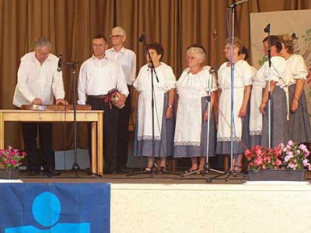
A településen 30 éve alakult meg a Szlovák Pávakör. Korábban tagjaik száma 10 fő volt, amelyhez még négy tagú citerazenekar kapcsolódott. Néhány éve társultak a csorvási Nefejelcs Népzenei Egyesülettel, részt vettek a Körös-Maros Eurorégiós Népzenei Versenyen., ahol szereplésüket arany fokozattal díjazták, a citera együttes (vezetője Juhász Kálmán) pedig ezüst fokozatú minősítést ért el. Az elmúlt esztendőben fiatal, aktív tagokkal bővültek.

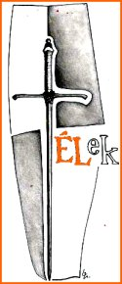
Mezőberényi ÉLEK! Egy szimbólum és egy együttes. Fiatalok, fiatalosan a fiatalokért (is). Péntekenként az ifiken és a táboraikban nagyokat énekelnek. Többen is gitároznak közöttük és a zongora billentyűit sem kímélik. Szinte magától értődő volt, hogy az ünnepkörökhöz kapcsolódóan a muzsika segítségével szólnak Jézus Krisztusról, modern, fiatalok számára vonzó stílusban. Könnyűzenét játszanak. Dobosuk, basszusgitárosuk, trombitásuk, és fuvolistájuk is van, ill. hangtechnikus felel a jó hangzásért. A Zsidókhoz írt levélben (4.12) olvassuk: Isten igéje élő és ható, élesebb minden kétélű kardnál. Mezőberényi fiatalok olyan énekeket adnak elő, melyeknek sokszor bibliai igevers a szövege, és azt szeretné ilyen formában tolmácsolni. Egy másik helyen azt olvassuk a Szentírásban, hogy „Élek többé nem én, hanem él bennem a Krisztus” Gal, 2,20 Ez a céljuk: hogy hallgatóik között minél többen mondhassák majd el, hogy Isten Igéje átformálta az életüket és új életre születtek. 2004-ben húsvétkor, reformáció ünnepén és karácsonykor zenéltek „közönség előtt”, még név nélkül. 2005-ben már a „Pünkösdi fesztivállal” is kibővült az eseménynaptáruk, de hívták őket a szolnoki „Élő vizet ingyen” missziói napra is. Jártak Gödöllön a keresztyén könnyűzenei „Jubál fesztiválon”, majd az azt követő Reformációi emlékünnepen a II. kerületi evangélikus templomban is megszólalt a csapatuk. Ezt követően újra Szolnokon jártak, advent 3. vasárnapján adtak ott egy adventi konceret, szenteste, 24-én éjjel fél 12-kor a saját templomukban adtak át egy vetített képes karácsonyi zenei „ajándékkosarat.”. Tavaly áprilisban pedig nálunk Telekgerendáson szolgáltak a „Teleki Családi Napok 2008” rendezvényén.
7.oldal

